„Ton, aber nicht aus Ton …“

sonabilis, sonabile | tönend, klingend
sonans, sonantis | tönend, klingend
sonipes, sonipedis | mit tönendem Fuß
sonitus, sonitus m | Ton, Klang
sonivius 3 | tönend
sono 1 sonui sonaturus | ertönen, klingen, singen
sonor sonoris m | Klang, Ton, Geräusch
sonorus 3 | rauschend
sonus, soni m. | Laut, Ton, Klang
consono 1 consonui | zusammentönen
consonans consonantis | Konsonant, Mitlaut
consonus 3 | zusammentönend
dissonus 3 | unharmonisch, ungleich
insono 1 insonui | tönen, erschallen
resonabilis resonabile | widerhallend
resonantia, resonantiae f. | Widerhall
resono 1 | widerhallen
resonus 3 | widerhallend

sonivias
resonantiam
sonantium
resonorum
resones
sonuisti
sonorem
resonabili
sonoris
dissoni
consonemus
consonante
sonos
consonarum
insonabitis
sonitu
sonabili
sonipedibus

dem tönenden Klang
wir wollen widerhallen
durch den unharmonischen Widerhall

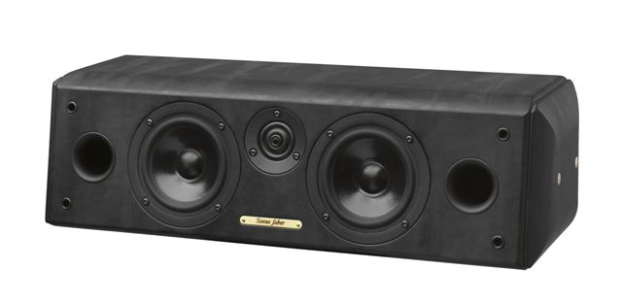
Die Lautsprecherserie Toy von Sonus Faber
Die Toy-serie ist der preiswerte Einstieg in die Klangwelt von Sonus Faber. Klang und Verarbeitung sind in dieser Preisklasse nicht zu schlagen. Auch technisch sind die "Kleinen" ganz und gar kein Spielzeug, wie man an allen Details erkennen kann. Letztendlich sind Lautsprecher von Sonus Faber immer ein akustischer Leckerbissen, auch und gerade in dieser Preisklasse!

